

MANUAL DE USUARIO

Revisión 1

Proyecto: CARPART – Sistema de Inventario

Versión: 1.1

SENA – Servicio Nacional de Aprendizaje

Programa de Formación: Técnico Programación de Software

Ficha: 2500138

Bogotá – 2023

Historia de revisiones

| Versión | Autor(es) | Descripción | Fecha |
| --- | --- | --- | --- |
| 1 | Daniel Aguilar | Revisión de Contenido | Abr - 2023 |
| 1 | Jonathan meza | Revisión de Funciones de la App | Abr - 2023 |

ÍNDICE

1 Introducción

1.1 Objetivo del Manual

1.2 Alcance del Manual

1.3 Propósito del Manual

2 Funciones y Procedimientos

2.1 Proyecto

2.2 Prerrequisitos

2.3 Requerimientos técnicos software

2.4 Requerimientos técnicos hardware

2.5 Funcionalidad y servicios ofrecidos

2.5.1 Paso a paso para iniciar sesión en el sistema

2.5.2 Funcionalidad del sistema con el rol de Administrador

2.5.3 Funciones principales del menú

2.5.3.1 Funcionalidad del sistema como Vendedor

2.5.3.1.1 Funciones habilitadas para el Vendedor

3 Solución de Problemas

3.1 Problemas de conexión

3.2 Mensajes de error

3.3 Problemas de rendimiento

3.4 Problemas de seguridad

4 Datos de Contacto

4.1 Riesgos

INTRODUCCIÓN

El presente manual le permitirá de forma detallada y sencilla hacerse con el conocimiento para navegar de forma fluida en la aplicación web CarPart, localizada en el dominio www.jonathanmeza.com.co/carpart. El manual incluye todo lo necesario para que cualquier usuario pueda obtener la mejor experiencia al navegar en el sitio, de una forma intuitiva y sin mayor capacitación.

# OBJETIVO DEL MANUAL DE USUARIO

Crear un manual de usuario con los procedimientos para proporcionar a los usuarios en general el correcto manejo de la aplicación web CarPart.

# ALCANCE DEL MANUAL DE USUARIO

Con la ayuda de este manual se darán a especificar los procedimientos para realizar todas las acciones dentro de la aplicación web a todos los usuarios que estén designados según las indicaciones internas de la empresa teniendo en cuenta los roles Administrador y Vendedor.

# PROPÓSITO DEL MANUAL DE USUARIO

Informar a los usuarios con un manual donde se expliquen los procedimientos y con ello poder ejecutar las funciones que la aplicación web provee para satisfacción del requerimiento general de la empresa.

# FUNCIONES Y PROCEDIMIENTOS

# PROYECTO

El sistema de información CarPart está enfocado en brindar una solución directamente a la organización interna de la empresa, mediante un sistema de inventario de repuestos de vehículo, el cual es asignado para su interacción a los funcionarios de la empresa que cumplen con los siguientes roles:

Rol No. 1:

* Administrador de Productos y Vendedores

Módulos a usar:

* Gestión Perfiles de Vendedores
* Gestión Creador de Productos
* Generador de Reporte de Ventas

Rol No. 2:

* Vendedor de Productos

Módulos a usar:

* Configuración Perfil de Vendedor
* Gestión Vender producto creado por Administración
* Generador Reporte de Ventas

Administrador: Persona encargada de representar legal y jurídicamente a la empresa y quien se encarga de organizar y delegar en las diferentes áreas tales como contabilidad, operaciones y recursos humanos. Para la solución al problema de inventariado es la persona encargada de delegar qué empleados serán los que ocuparán el rol de vendedor correspondiente según la categoría de productos que vaya a vender.

Vendedor: Es el rol que asignará el Administrador para que el empleado de la empresa pueda registrarse, ingresar, y hacer uso del sistema de inventario que le permita conocer la organización de los productos para la venta, los cuales se irán organizando mediante las funcionalidades que el software permite para ingresarlos al inventario, categorizarlos y tenerlos listos para vender.

Categorías de repuestos que se venden:

Motor

Suspensión

Embrague

Frenos

# PRERREQUISITOS PARA EL USO DEL SISTEMA DE INFORMACIÓN POR PARTE DEL USUARIO FINAL.

Los prerrequisitos que se establecieron al momento de crear el objetivo general del sistema de información CarPart debían contemplar el fácil uso y una instalación sencilla que para ello se dispusieron los siguientes:

# REQUERIMIENTOS TÉCNICOS DE SOFTWARE

El software básico para que el sistema de información pueda ser utilizado por los usuarios finales debe incluir como mínimo:

* Un dispositivo con acceso a internet, como una computadora, un teléfono inteligente o una tableta.
* Un navegador web actualizado, como Google Chrome, Mozilla Firefox o Microsoft Edge.
* Una conexión a internet estable y con velocidad suficiente para cargar y utilizar la aplicación sin interrupciones significativas.
* Conocimientos básicos de cómo usar una aplicación web, como saber cómo iniciar sesión, realizar búsquedas, enviar mensajes o completar formularios.
* Un nombre de usuario creado inicialmente de forma directa por parte de la Empresa en la base de datos alojada en el servidor y una contraseña segura, los cuales serán asignados a cada empleado que cumpla con el respectivo rol (Administrador o Vendedor).

# REQUERIMIENTOS TÉCNICOS DEL HARDWARE

un dispositivo con las siguientes especificaciones puede ser suficiente para utilizar la aplicación:

* Procesador de al menos 1 GHz
* 2 GB de memoria RAM
* Tarjeta gráfica con soporte para DirectX 9 o superior
* Al menos 100 MB de espacio de almacenamiento disponible en disco duro
* Conexión a internet de al menos 1 Mbps de velocidad de descarga y 0.5 Mbps de velocidad de carga.

# FUNCIONALIDAD Y SERVICIOS OFRECIDOS:

Sistema de información de sistema de inventarios que cumple con la tarea de organizar productos para su posterior venta, los cuales estarán organizados según una base de datos que se consumirá desde la interfaz gráfica de la aplicación web. El primer rol lo representa la figura del administrador quien se encarga según directriz de la empresa de asignar contraseña y nombre de usuario al vendedor o vendedores, así mismo se encarga de crear los productos según su categoría previamente también creada por el administrador.

**Administrador:**

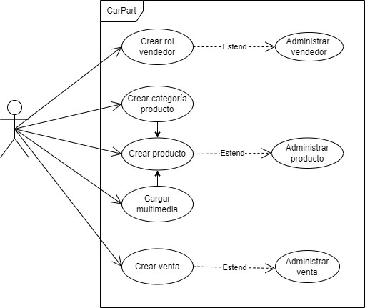

**Vendedor:**

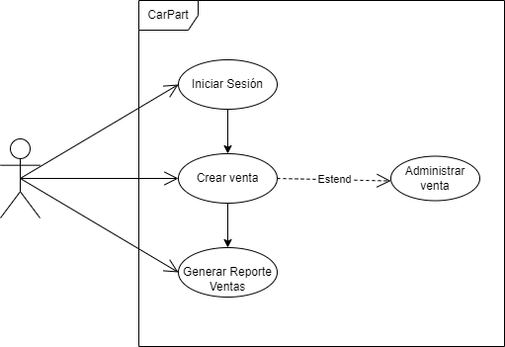

PASO A PASO PARA INICIAR SESIÓN EN EL SISTEMA

Paso 1 (Administrador o Vendedor):

Elige el Navegador de tu preferencia (Chrome, Firefox o Microsoft Edge)

Paso 2: (Administrador o Vendedor):

Acceder a la aplicación de conforme a la directriz de la empresa que consta en crear de forma directa en la base de datos que se encuentra alojada en el servidor, los nombres de usuario y contraseñas respectivamente. Inicialmente se crean las credenciales para el Administrador quien tendrá los permisos para crear productos y perfiles de vendedores:

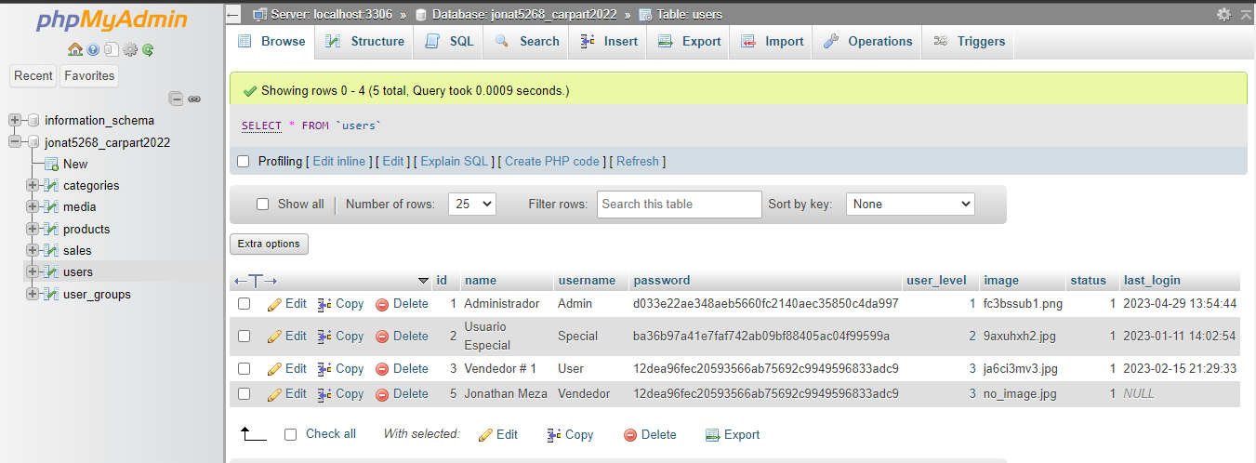

Una vez obtenidos los datos para iniciar sesión, esto es que por parte de la empresa se asignen el nombre de usuario y la contraseña a quien tendrá el rol de Administrador, e ingrese al siguiente dominio [www.jonathanmeza.com.co/carpart](http://www.jonathanmeza.com.co/carpart) el cual tiene como index inicial la ventana del login de la aplicación.

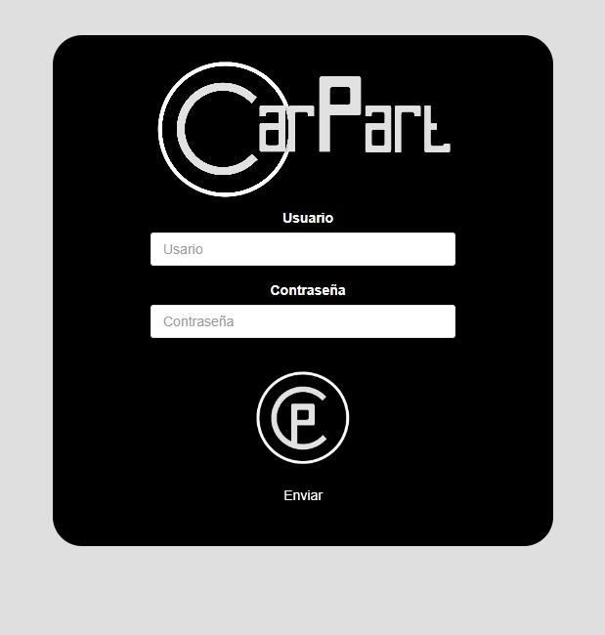

# FUNCIONALIDAD DEL SISTEMA CON EL ROL DE ADMINISTRADOR

Paso 1 (Administrador):

Una vez logueado con las credenciales suministradas por parte de la empresa, se situará en la primera ventana visible.

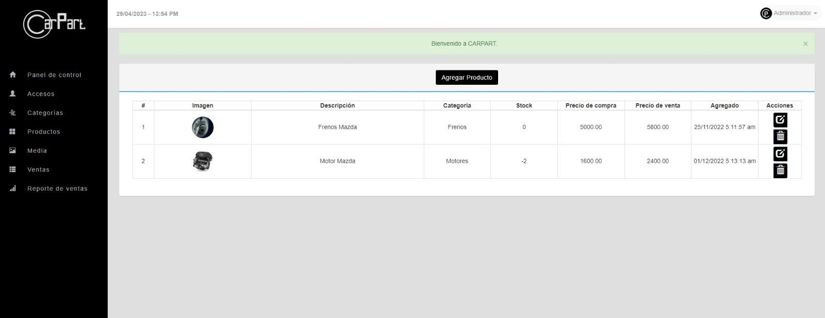

Podrá de entrada visualizar un aviso de bienvenida y el módulo de Agregar Producto, de lado superior derecho el nombre del usuario Administrador y del lado izquierdo un menú con todas las funciones principales.

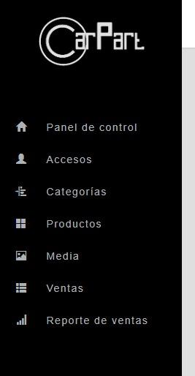

# FUNCIONES PRINCIPALES DEL MENÚ

Función No. 1:

Según el menú principal encontramos el primer botón llamado ‘Panel de Control’. El cual nos despliega la ventana del Dashboard que describe el inventario según la cantidad de productos, ventas categorías y usuarios.

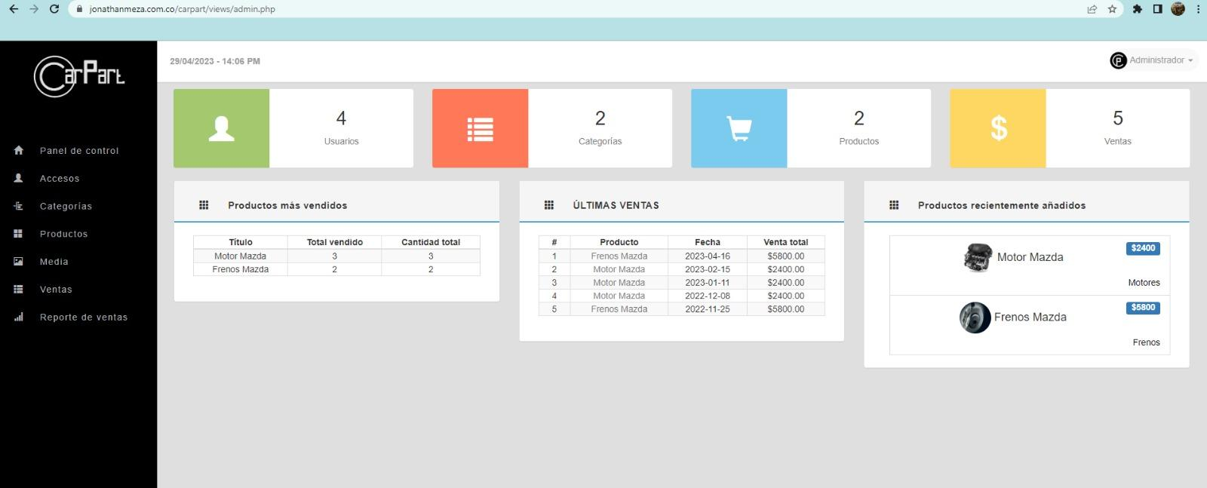

Función No. 2:

El administrador asignado una vez haya iniciado sesión, se dirige al ítem 'Administrar Usuario' del segundo menú que administra los roles de usuarios y administra sus permisos.

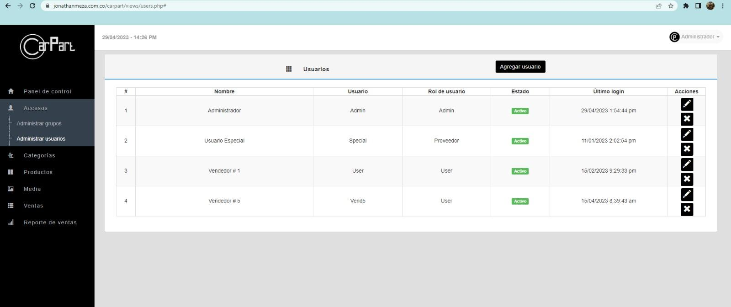

Función No. 3:

Al clickear en el botón 'Agregar Usuario' correspondiente a la función anterior, se despliega la ventana que permite llenar los campos de un formulario que identificará al usuario que desde el administrador se asignará para implementar la aplicación según su rol.

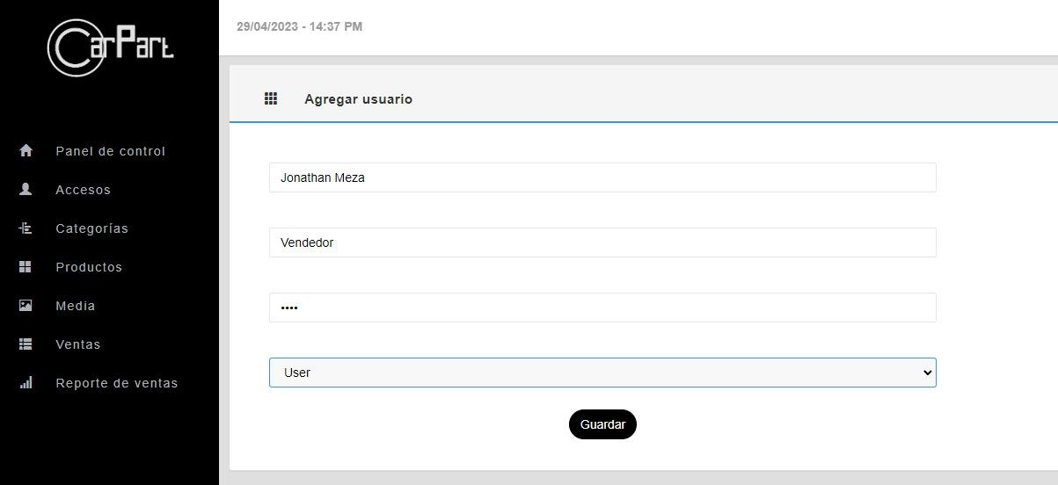

Una vez clickeado el botón 'Guardar' de la función de 'Agregar Usuario ' sale un alerta que dice 'Cuenta de usuario ha sido creada', con los parámetros dados por el administrador.

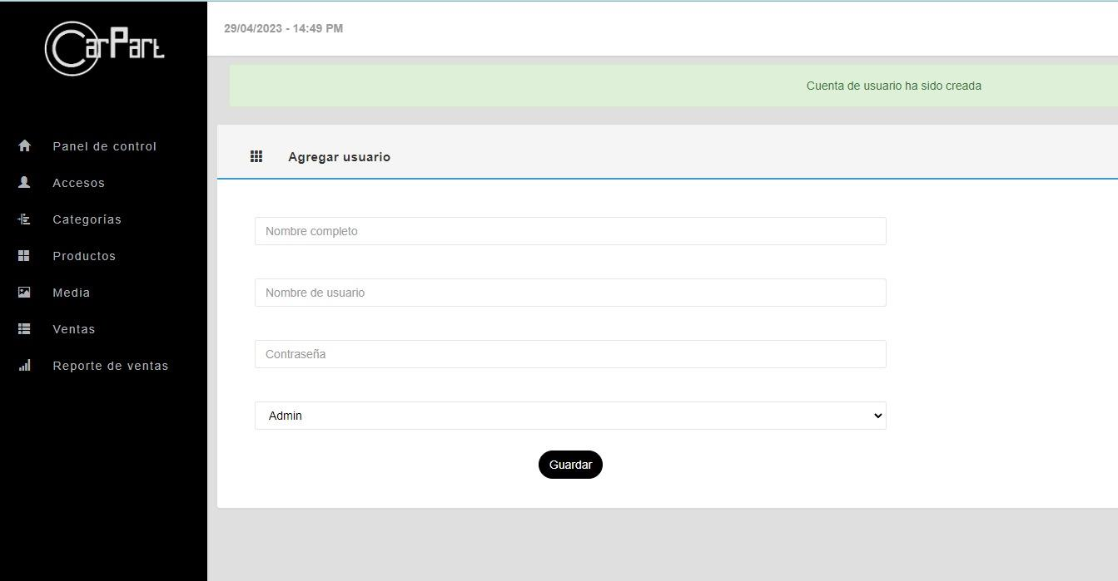

El nuevo usuario ha sido creado de tal manera que queda guardado en la base de datos y listo para que pueda ingresar a la aplicación con el rol de Vendedor, esto es algo que sólo se verá de forma interna para los desarrolladores.

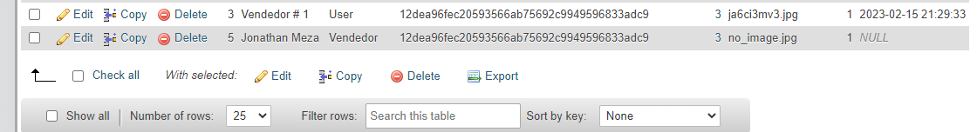

Función No. 4:

Según el menú principal la función que sigue se encuentra en el botón llamado ‘Categorías’, la cual nos permite crear o agregar de forma preliminar una categoría, antes de crear los productos que entrarían a nuestro inventario puesto que para crear un producto se debe tener primero a cuál categoría corresponde.

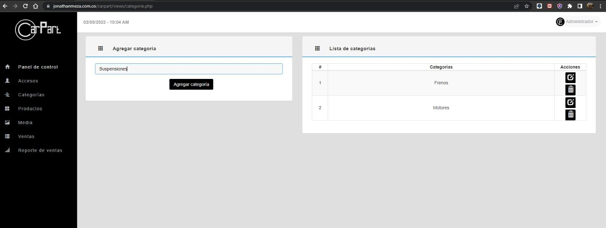

Una vez escrita la categoría, se pulsa con un click en el botón del formulario llamado ‘Agregar Categoría’.

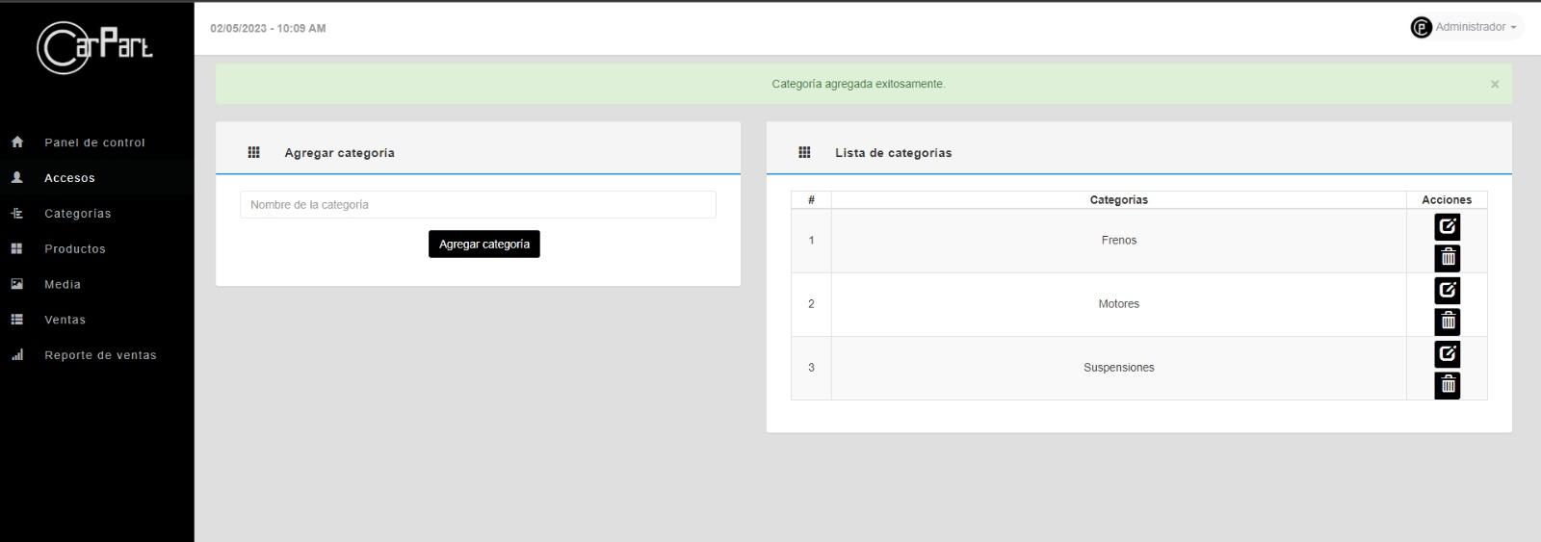

Cómo podemos observar en la imagen, después de clickear en el botón 'Agregar Categoría' se genera un mensaje que dice 'Categoría Agregada Exitosamente' y de lado derecho de la pantalla se enlista automáticamente la categoría agregada, teniendo a nuestra disposición otros dos botones para borrar o editar la categoría según cómo se quiera administrar.

Función No. 5:

Aunque en el menú principal, sigue en la lista el botón de 'Productos', es importante para seguir con la lógica de negocio, crear después de la categoría una imagen multimedia que permita identificar de forma visual al producto, de esta manera al momento de crear el producto se incluye esa propiedad o característica que hace del inventario de repuestos algo indispensable porque un producto sin categoria o imagen no sería muy conveniente poder crear un producto que se incluye en el inventario para su posterior venta.

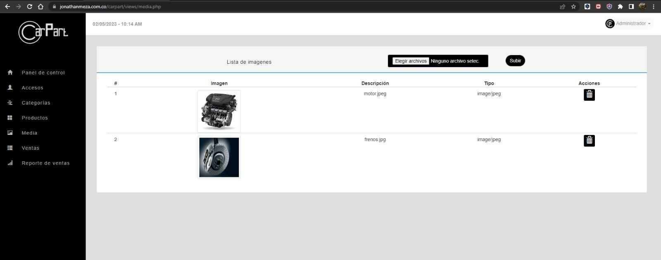

En el menú principal clickeamos en el botón llamado ‘Media’, el cual nos despliega la ventana que contiene las imágenes que representan la característica visual del producto. En la parte superior de la tabla hay un botón llamado ‘Elegir Archivo’ el cual nos permite elegir de nuestro ordenador una imagen alusiva y que caracteriza al producto que pretendemos crear para luego vender.

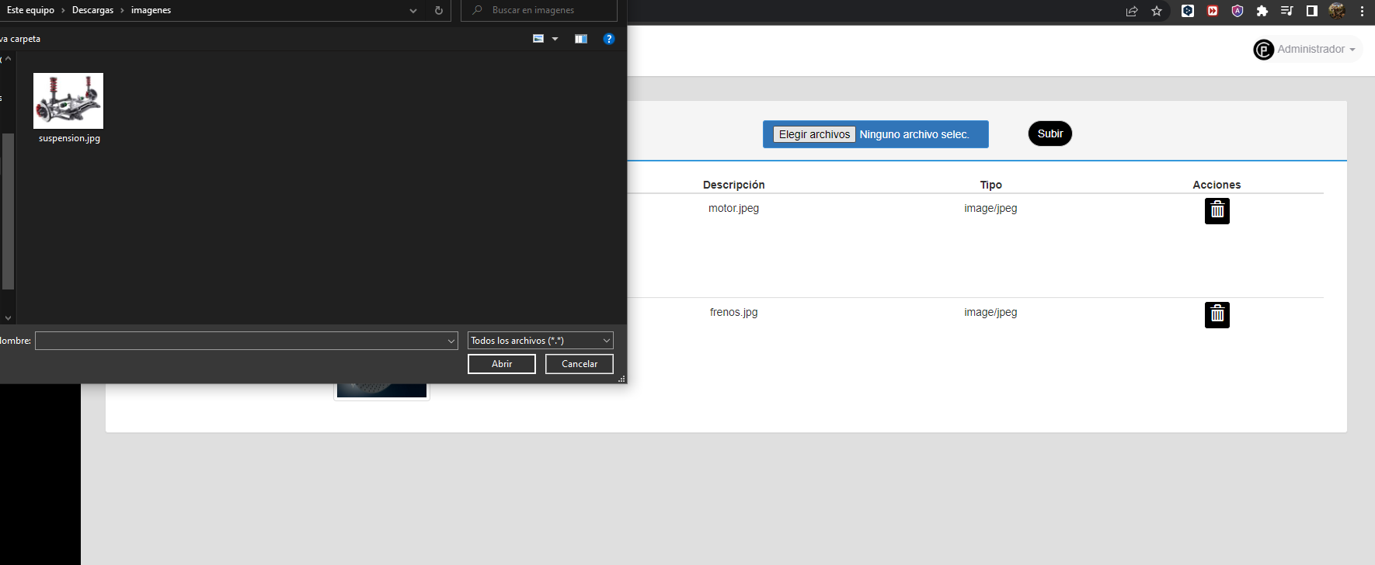

Al momento de elegir la imagen se cargará automáticamente y desde el botón llamado ‘Subir’ empujamos la imagen multimedia para que sea parte de nuestra base de datos como también de la tabla de imágenes disponibles para la creación de productos.

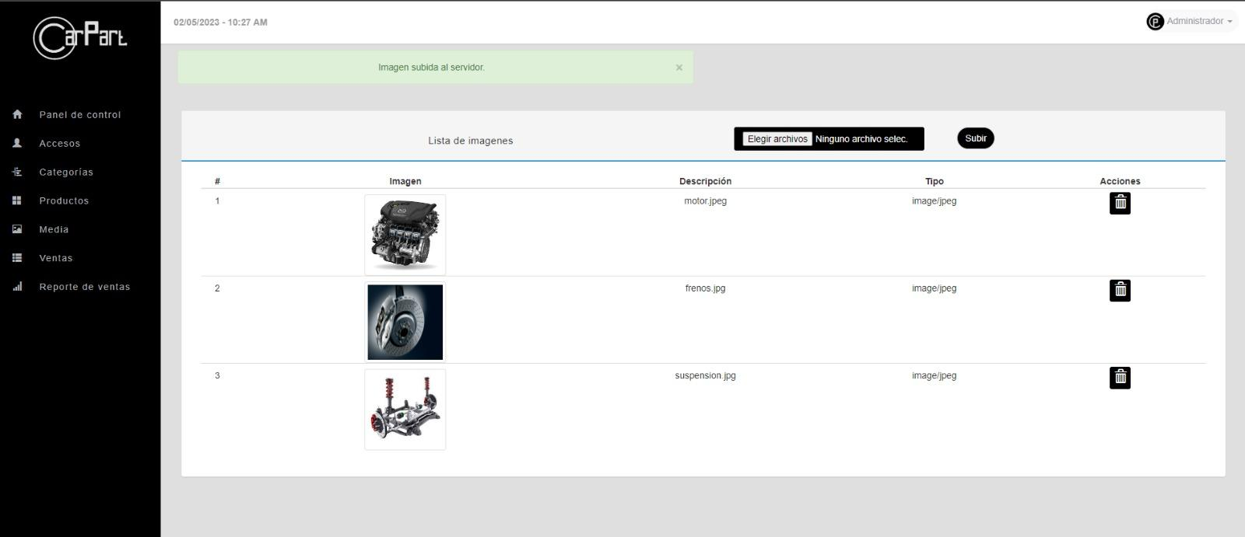

Cómo podemos ver en la imagen anterior se nos avisa por medio de un mensaje en color verde que ‘Imagen subida al servidor’.

Función No. 6:

Una vez creada la categoría y cargado el archivo multimedia que caracteriza al producto, nos disponemos a crearlo. Según el menú principal en el botón llamado ‘Productos’ se despliega un submenú que tiene los ítems ‘Administrar Productos’ y ‘Agregar Productos’. Vamos a crear un producto por lo tanto daremos click en el segundo ítem de ‘Agregar Productos’.

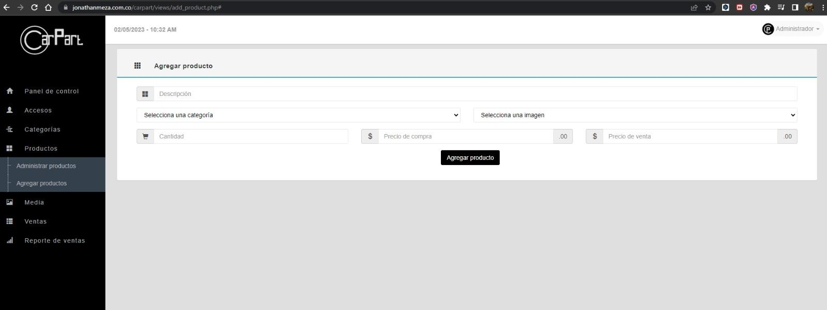

Se muestra una ventana que contiene un formulario el cual llenaremos con las características del producto haciendo la descripción del mismo, eligiendo del formulario su categoría, su imagen, detallando la cantidad de unidades, el precio de compra y el precio de venta para una eventual negociación con el cliente

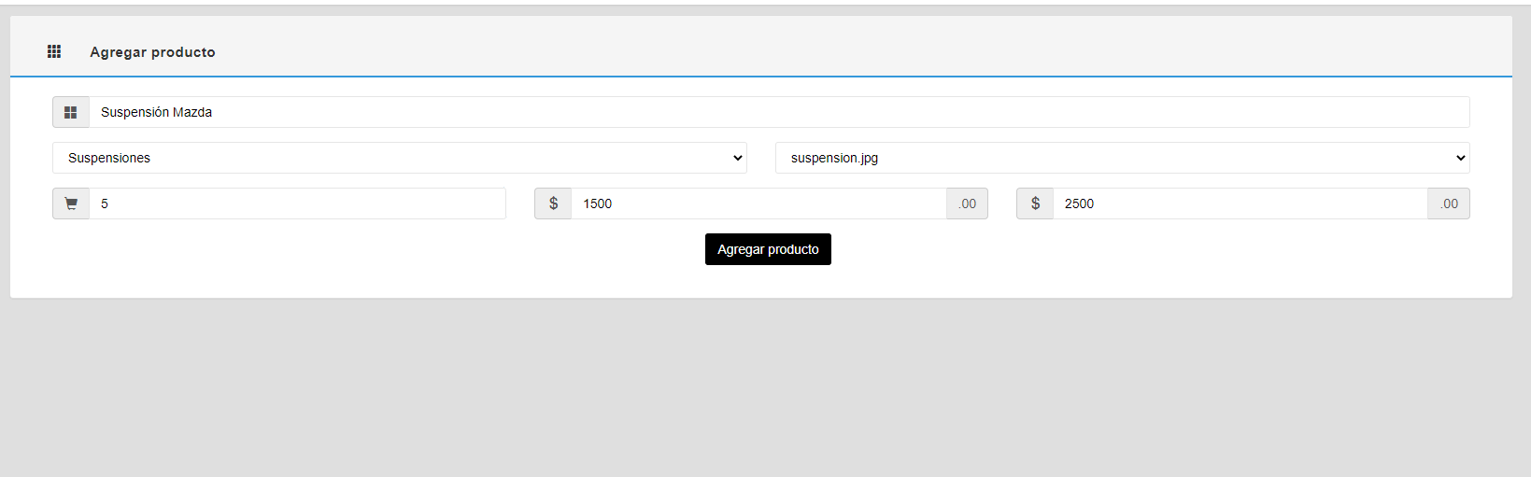

Una vez lleno el formulario damos click en el botón ‘Agregar producto’, lo que conlleva a que el producto creado se guarde en la base de datos, y lo podemos comprobar mediante el siguiente mensaje ‘Producto agregado exitosamente’.

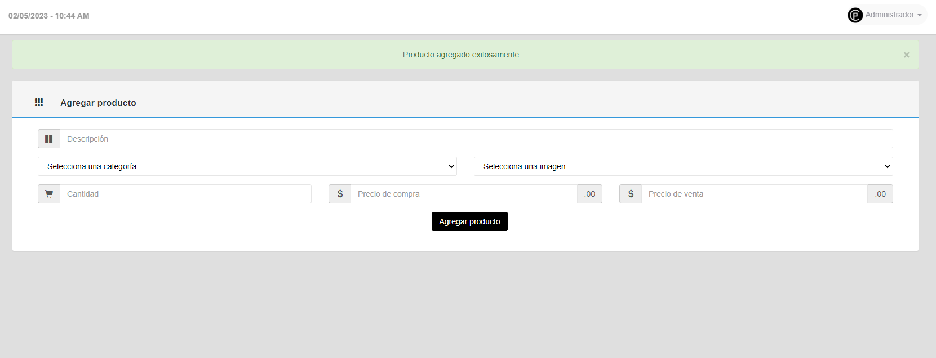

Función No. 7:

Una vez creado el producto, se guarda en la base de datos, y gracias a la lógica de programación se puede obtener una ventana que enlista los productos creados y desde la cual se puede administrar mediante los botones que permiten borrar o editar los productos. Esto se encuentra en el menú principal, en el botón ‘Productos’ el cual al clickearse se despliega un ítem que es un botón adicional llamado ‘Administrar Productos’.

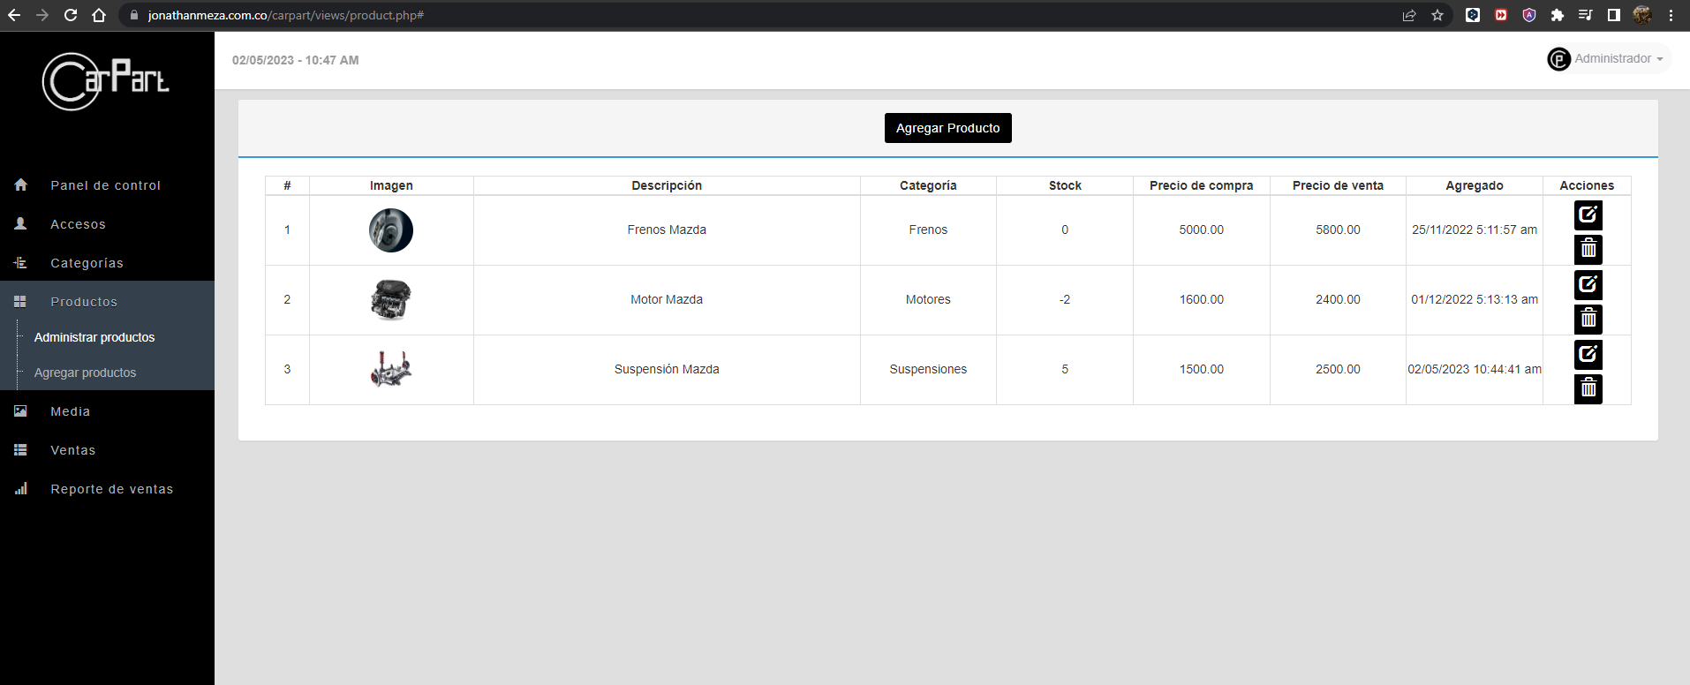

Función No. 8:

Siguiendo la lógica de negocio planteado por la empresa para el desarrollo de la aplicación web, tiene la funcionalidad de generar ventas, desde el menú principal. Para ello nos dirigimos al menú principal y buscamos el botón llamado ‘Ventas’, del cual se despliega un submenú que contiene los botones ‘Administrar Ventas’ y ‘Agregar Venta’. Crearemos una venta clickeando en el botón ‘Agregar Venta’, mostrándonos una ventana con un input de búsqueda que nos permitirá traer el producto solicitado para que una vez enlistado se pueda editar la cantidad de unidades y se genere su venta desde el botón ‘Agregar’ que se encuentra a lado derecho de la ventana.

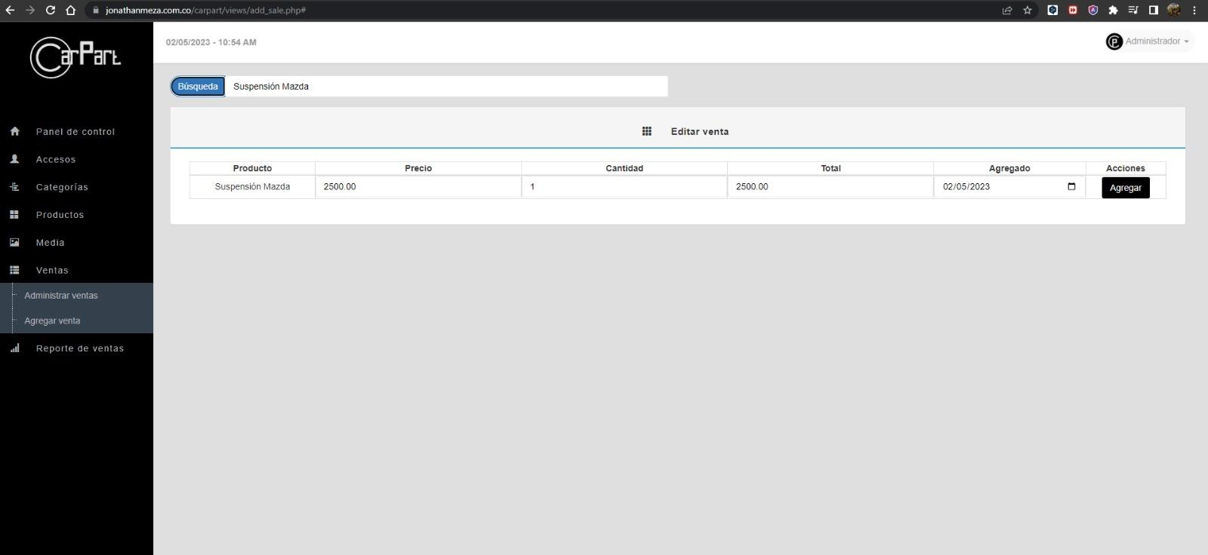

Una vez clickeado el botón ‘Agregar’, se genera la venta, guardando su registro en la base de datos y para comprobarlo podemos verlo mediante un mensaje en color verde que dice ‘Venta agregada’

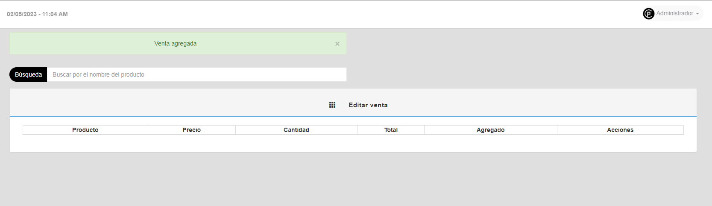

También podemos comprobar que se haya registrado la venta y que del total del inventario de productos se haya restado el producto vendido, llevando así una contabilidad automatizada de todo el lote, esto se logra visualizar desde el botón llamado ‘Panel de Control’ que se encuentra en la parte inicial del menú principal:

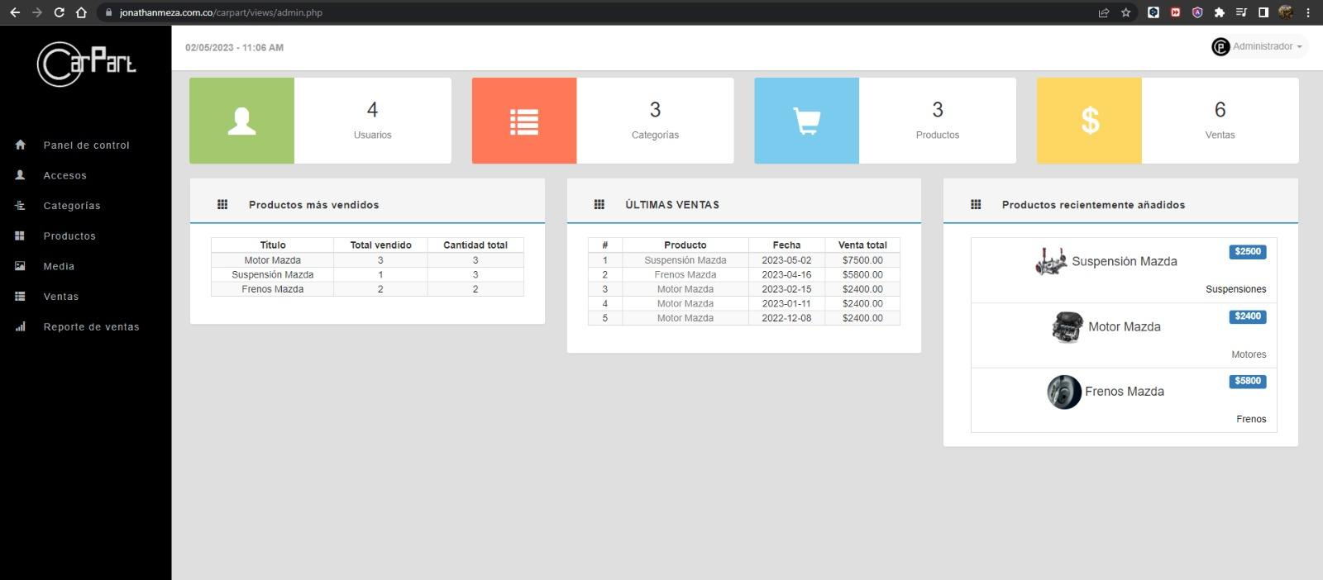

Función No. 9:

También las ventas se pueden administrar desde una ventana que permite editarlas o borrarlas, esto se logra desde el menú principal en un botón llamado ‘Ventas’ que al darle click se despliega un submenú que nos muestra dos botones más llamados ‘Administrar ventas’ y ‘Agregar venta’, para la función de administrar ventas damos click en el botón que lleva el verbo que necesitamos realizar esto es administrar ya sea editando o borrando la venta.

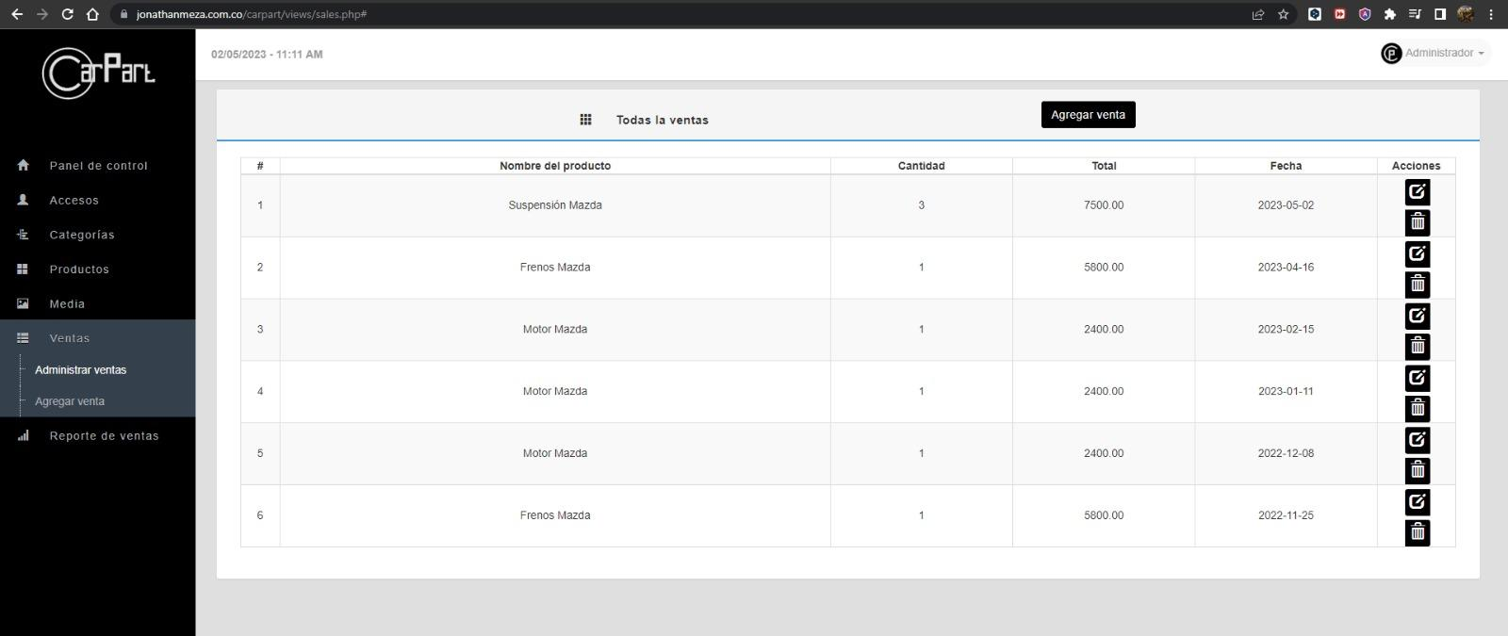

Función No. 10:

El administrador en su rol puede también configurar su nombre, su foto de imagen y su contraseña, desde el menú que se despliega desde un botón desplegable en el nombre del usuario que se encuentra en la parte superior derecha

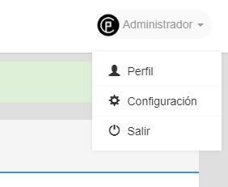

Al desplegarse nos muestra un menú que tiene los siguientes botones ‘Perfil’ nos permite cambiar la foto del usuario, ‘Configuración’ nos permite cambiar la contraseña, el nombre del usuario y la foto también y por último el botón ‘Salir’ que nos permite cerrar sesión.

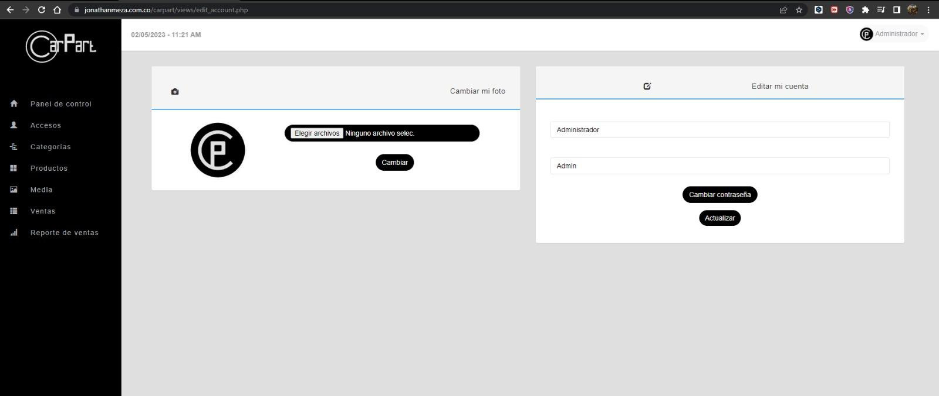

FUNCIONALIDAD DEL SISTEMA CON EL ROL DE VENDEDOR

Paso No. 1 (Vendedor):

Una vez que haya iniciado sesión cómo se explicó anteriormente en el ‘Paso a Paso para iniciar sesión en el sistema’, el usuario con el rol de vendedor que previamente creó el administrador, se encontrará con la siguiente ventana:

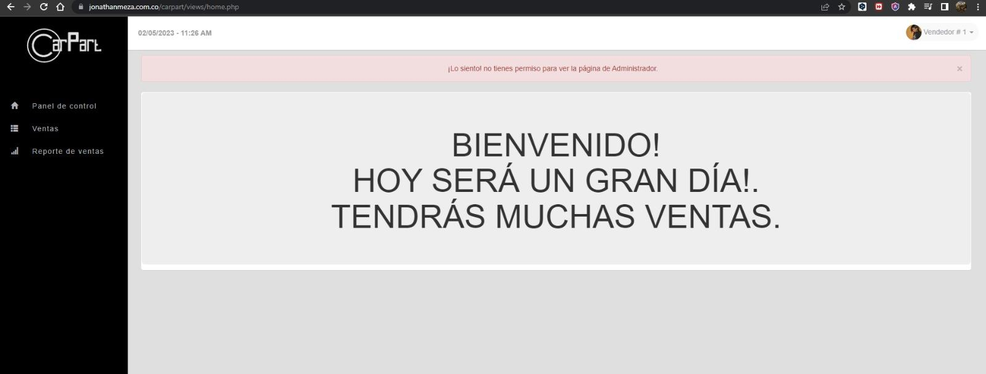

Cómo se puede apreciar en la imagen anterior hay un alerta que dice ‘¡Lo siento! no tienes permiso para ver la página de Administrador.’ lo cual significa que que los permisos a las funcionalidades que tiene el rol de administrador están restringidas en su mayoría, pudiendo sólo a acceder al siguiente menú:

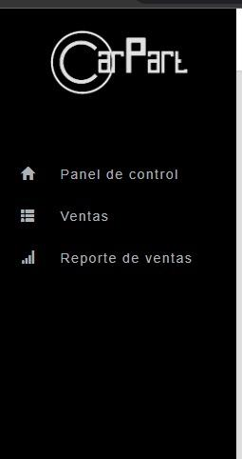

FUNCIONES HABILITADAS PARA EL VENDEDOR

Función No. 1:

Por su rol de vendedor y teniendo en cuenta su naturaleza se dispuso que desde el menú principal tuviera acceso al botón ‘Ventas’ que cumple con la misma funcionalidad que tiene el rol de administrador. Para ello nos dirigimos al menú principal y buscamos el botón llamado ‘Ventas’, del cual se despliega un submenú que contiene los botones ‘Administrar Ventas’ y ‘Agregar Venta’. Crearemos una venta clickeando en el botón ‘Agregar Venta’, mostrándonos una ventana con un input de búsqueda que nos permitirá traer el producto solicitado para que una vez enlistado se pueda editar la cantidad de unidades y se genere su venta desde el botón ‘Agregar’ que se encuentra a lado derecho de la ventana.

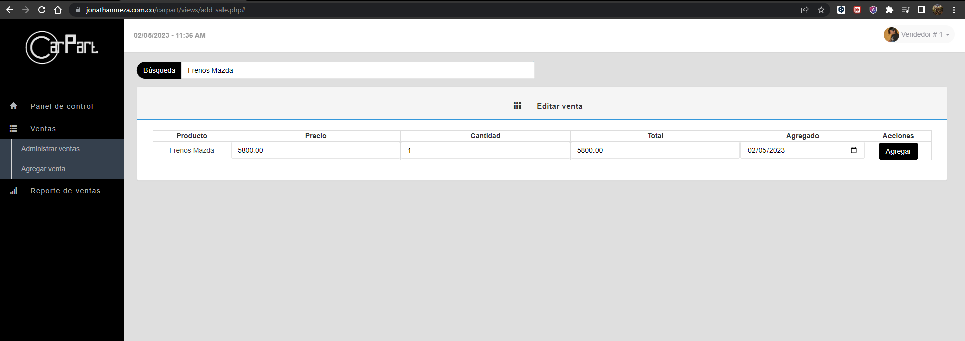

Una vez clickeado el botón ‘Agregar’, se genera la venta, guardando su registro en la base de datos y para comprobarlo podemos verlo mediante un mensaje en color verde que dice ‘Venta agregada’

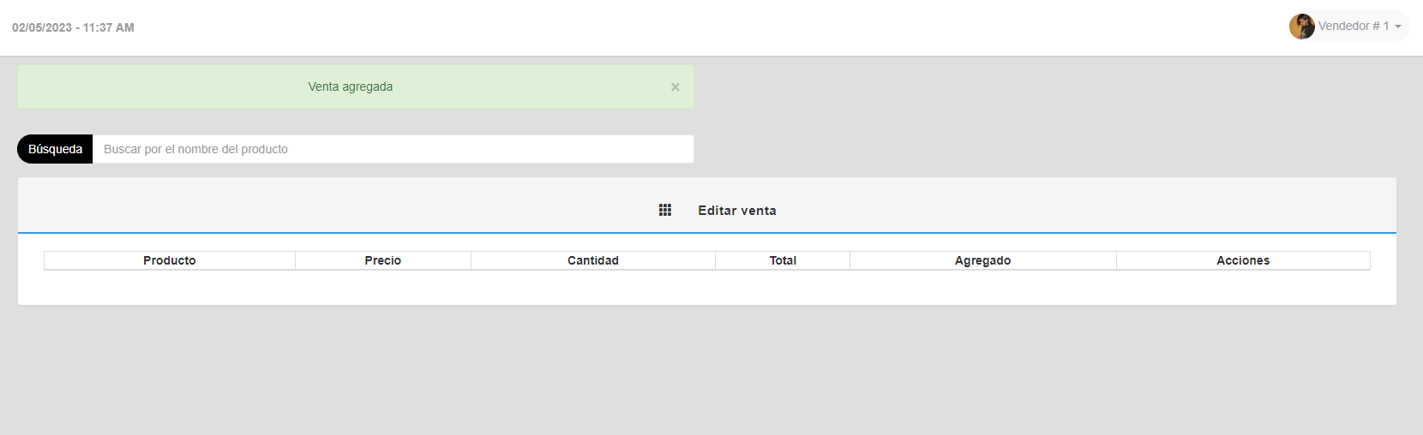

Función No. 2:

También las ventas se pueden administrar desde una ventana que permite editarlas o borrarlas, esto se logra desde el menú principal en un botón llamado ‘Ventas’ que al darle click se despliega un submenú que nos muestra dos botones más llamados ‘Administrar ventas’ y ‘Agregar venta’, para la función de administrar ventas damos click en el botón que lleva el verbo que necesitamos realizar esto es administrar ya sea editando o borrando la venta.

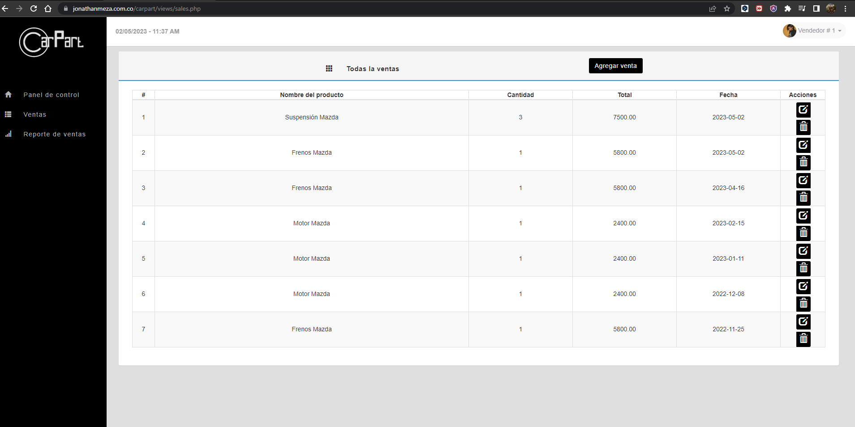

Función No. 3:

Las funciones anteriores tanto para el rol de administrador como para el rol de vendedor con sus respectivas restricciones, tienen a su disposición un botón que se encuentra en la parte inferior del menú principal de ambos roles, dicho botón se llama ‘Reporte de ventas’.

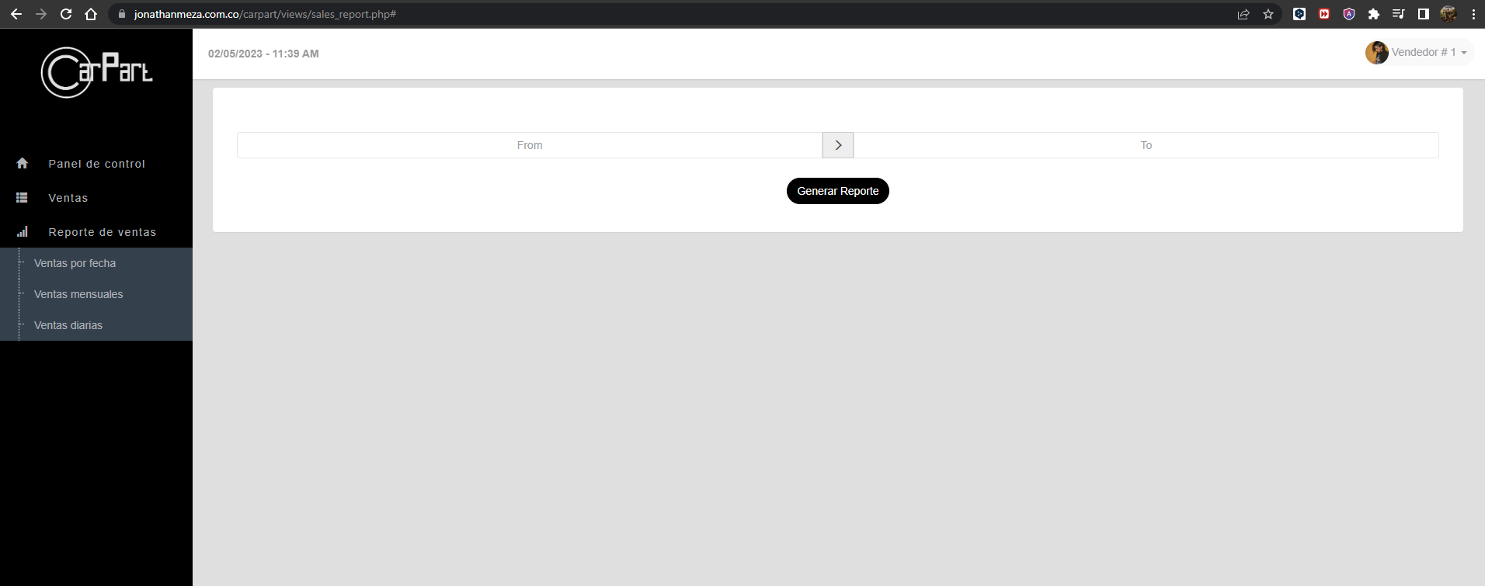

# SOLUCIÓN DE PROBLEMAS

Problemas de conexión

Si el usuario no puede conectarse al sistema, puede deberse a un problema con su conexión a internet, con el servidor o con la configuración de su equipo. En la sección de solución de problemas, se pueden incluir pasos para verificar la conexión a internet, comprobar la configuración de red del equipo, o contactar al departamento de TI para solucionar problemas del servidor.

Mensajes de error

Si el usuario recibe mensajes de error mientras usa el sistema, la sección de solución de problemas puede incluir una lista de los mensajes de error más comunes, junto con las posibles causas y soluciones para cada uno. Por ejemplo, si el usuario recibe un mensaje de error que indica que no tiene permiso para realizar una determinada acción, se pueden incluir instrucciones sobre cómo solicitar permisos adicionales o cómo contactar al administrador del sistema para obtener ayuda.

Problemas de rendimiento

Si el sistema se vuelve lento o se congela mientras el usuario lo utiliza, se pueden incluir sugerencias para mejorar el rendimiento, como cerrar otras aplicaciones, actualizar el software del equipo, o limpiar la caché del navegador.

Problemas de seguridad

Si el usuario sospecha que su cuenta ha sido comprometida o que ha habido una brecha de seguridad, se pueden incluir pasos para cambiar su contraseña, activar la autenticación de dos factores, o reportar el incidente a las autoridades correspondientes.

# DATOS DE CONTACTO

Si tiene algún problema con el funcionamiento de la aplicación o necesita ayuda adicional, no dude en ponerse en contacto con nuestro equipo de soporte técnico. Puede comunicarse con nosotros por teléfono o correo electrónico en los siguientes datos de contacto:

**Teléfono de contacto: +57 305 249 0822 ó +57 322 260 6987**

**Correo electrónico: soporte@carpart.com**

Nuestro equipo de soporte técnico está disponible de lunes a viernes, de 9:00 a.m. a 6:00 p.m. hora local para responder a cualquier consulta o problema que pueda tener con la aplicación. No dude en ponerse en contacto con nosotros si necesita ayuda adicional.

RIESGOS

Los siguientes son los posibles riesgos que pueden afectar una ejecución exitosa:

| **Riesgos** | **Estrategia de Mitigación** |
| --- | --- |
| Pérdida de datos. | Realizar copias de seguridad de forma regular y almacenarlas en un lugar seguro. Verificar periódicamente la integridad de las copias de seguridad. |
| Acceso no autorizado | Implementar medidas de seguridad, como autenticación de usuario, contraseñas seguras, cifrado de datos, y auditorías de acceso.. |
| Ataques de virus y malware | Mantener el software de seguridad actualizado y realizar análisis periódicos de virus. No abrir correos electrónicos de remitentes desconocidos o descargar archivos sospechosos. |
| Problemas de conectividad | Proporcionar instrucciones claras sobre cómo solucionar problemas de conectividad comunes, como la desconexión de la red Wi-Fi, la falta de conexión a Internet, etc.. |
| Problemas de compatibilidad | Proporcionar información sobre los requisitos del sistema y las versiones compatibles de software y hardware. Realizar pruebas exhaustivas de compatibilidad antes del lanzamiento de la aplicación. |